Abordar la crisis de la contaminación por plásticos canalizando capital privado a proyectos que reduzcan los desechos plásticos
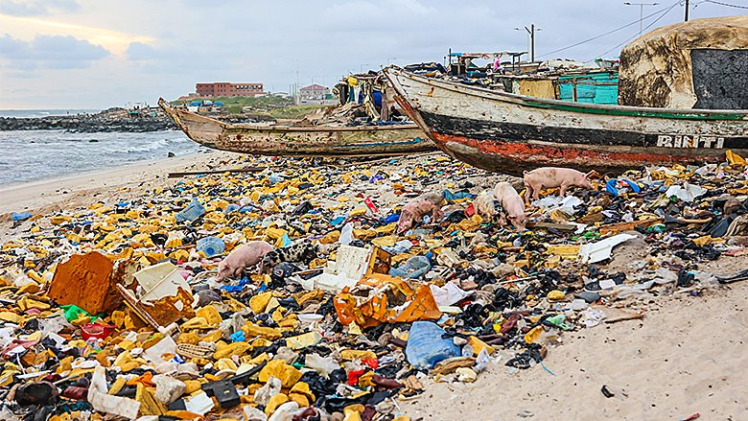
Crédito de la foto: Mel D Cole/Banco Mundial

Conclusiones clave
- La contaminación por plásticos afecta de manera más aguda a los más pobres y vulnerables, y las soluciones requieren la asociación entre los sectores público y privado.
- Un nuevo Bono de Resultados del Banco Mundial moviliza capital privado para respaldar dos proyectos de recolección y reciclaje de plástico.
- Una parte de los pagos de intereses de los inversores en bonos está vinculada a créditos plásticos innovadores, que representan los residuos plásticos recogidos y/o reciclados.

Washington, D.C., 24 de enero de 2024 – De los casi 350 millones de toneladas de plásticos que se producen anualmente, alrededor del 70 por ciento termina en vertederos administrados o se incinera, alrededor del 10 por ciento se recicla y el 20 por ciento restante simplemente escapa al medio ambiente. Según la OCDE, casi 1,7 millones de toneladas de este plástico terminan en los océanos y, si se distribuyen de manera uniforme, crearían un muro de desechos plásticos que uno tendría que escalar para acceder al océano en todo el mundo.
Esta contaminación plástica degrada los ecosistemas y pone en peligro la salud y los medios de vida humanos. La contaminación plástica no gestionada daña los ecosistemas marinos y terrestres y contamina el suelo, la pesca y el ganado, creando inseguridad alimentaria. En última instancia, son los más pobres y vulnerables los que corren el mayor riesgo, ya que a menudo viven cerca de donde se queman habitualmente los plásticos. También tienden a vivir en tierras marginadas que están sujetas a vías fluviales bloqueadas que conducen a inundaciones con consecuencias devastadoras.
El Banco Mundial está apoyando a sus países miembros en sus esfuerzos por abordar este problema, en todas las etapas del ciclo de vida del plástico: desde la reducción de los plásticos de un solo uso y problemáticos hasta la detención de las fugas al medio ambiente mediante una mejor gestión de los residuos sólidos y la habilitación de una economía circular. Los gobiernos promulgan leyes y políticas para permitir la transición. El sector privado tiene un papel clave que desempeñar en términos de finanzas, tecnología y modelos de negocio circulares.
Las empresas privadas, como los recicladores formales y los centros de acopio, están posicionadas para ser parte de la solución. A menudo, estos se impulsan a través del apoyo de los recolectores informales de residuos, también conocidos como recicladores, que representan muchos más medios de vida creados por ellos mismos en el sector de los residuos. Estas personas obtienen sus ingresos de la recolección, clasificación y agregación de desechos que se encuentran en las calles y vertederos o que se obtienen directamente de los hogares. Luego venden los desechos reciclables, incluidos los artículos de plástico, a centros de recompra o recicladores formales. La financiación de estas pequeñas y medianas empresas puede ser un reto, especialmente en los países en desarrollo, donde los desafíos son más agudos.
Se ha desarrollado una nueva herramienta para medir la recolección y el reciclaje de residuos plásticos basada en el concepto de créditos de carbono: Créditos de Recolección de Residuos Plásticos y Créditos de Reciclaje de Residuos Plásticos (denominados colectivamente "créditos plásticos"). Cada crédito de plástico representa una tonelada de plástico que se ha recolectado o reciclado. Los fondos de la venta de créditos plásticos a empresas que quieren ser parte de la solución a menudo no están disponibles hasta que se logra el resultado positivo, a veces años después de la inversión inicial, lo que crea un desajuste de tiempo significativo y, a menudo, insuperable.
El nuevo Bono Vinculado a la Reducción de Residuos Plásticos resuelve el problema del desajuste de plazos al canalizar la financiación inicial de los inversores del mercado de capitales que buscan apoyar las actividades de recogida y reciclaje de residuos plásticos, a través de un producto de inversión negociable y de alta calidad. Los inversores en el bono obtendrán un rendimiento que está vinculado en parte a la emisión de créditos de plástico y carbono de dos proyectos de reciclaje y residuos plásticos, en Ghana e Indonesia. En Ghana, los fondos apoyarán un proyecto comunitario para ampliar el número de sitios de recolección y reciclaje de desechos en Accra y en Indonesia para ampliar los esfuerzos en Surabaya para reducir los plásticos en los océanos.
Una cantidad igual a una parte de los cupones que normalmente el Banco Mundial pagaría a los inversores en bonos vinculados a la reducción de residuos plásticos (aproximadamente 14 millones de dólares) se concentra y se paga en dos cuotas a Plastic Collective por parte de Citi. Plastic Collective, a su vez, canaliza la financiación a los proyectos en Ghana e Indonesia (preguntas frecuentes para más detalles).
"Este nuevo bono es emblemático de las sólidas alianzas que se necesitan, en particular entre los inversionistas, los gobiernos, las instituciones financieras y los socios locales para lograr los Objetivos de Desarrollo Sostenible (ODS), incluidos los esfuerzos para reducir los desechos plásticos", dijo Jorge Familiar, vicepresidente y tesorero del Banco Mundial.
Se espera que los dos proyectos de recolección y reciclaje de plástico en Ghana e Indonesia durante los próximos diez años recojan aproximadamente 230.000 toneladas de desechos plásticos, de los cuales se reciclarán 180.000 toneladas. Apoyarán la producción de una amplia gama de productos de plástico reciclado, incluidos productos electrónicos, equipaje y bolsas reutilizables. Una parte de los fondos se utilizará para instalar una línea de producción de reciclaje de grado alimenticio. Además, los proyectos apoyados tienen importantes beneficios colaterales para el desarrollo, incluido el empleo directo e indirecto para más de mil personas de las comunidades vecinas desatendidas, de las cuales se espera que la mitad sean mujeres. Los proyectos proporcionan al personal y a los recolectores informales de residuos equipos de protección personal completos, así como capacitación en salud y seguridad. Además, los proyectos tienen beneficios colaterales climáticos al reducir la producción de nuevos plásticos.
"La contaminación plástica causa estragos en los países en desarrollo al degradar los ecosistemas de los que depende la riqueza de los pobres, erosionando aún más la posibilidad de que las personas salgan de la pobreza. También está entrando en la cadena alimentaria azul y poniendo en peligro a las pesquerías y a las personas que dependen del pescado para su nutrición. Este innovador bono vinculado a la reducción de residuos plásticos canaliza fondos a la financiación para apoyar el crecimiento de las pequeñas y medianas empresas que están en primera línea del desafío de la contaminación plástica y están preparadas para hacer una contribución positiva para el medio ambiente, la salud humana y los empleos en sus comunidades", dijo Valerie Hickey, directora Global de Medio Ambiente, Recursos Naturales y Economía Azul. Banco Mundial.
"Estamos orgullosos y emocionados de ver que este esfuerzo de financiación se hace realidad. Durante casi una década, Plastic Collective ha estado a la vanguardia del desarrollo de formas innovadoras y sostenibles de financiar proyectos de recolección y reciclaje de plástico en las comunidades más desfavorecidas de todo el mundo y de ayudar a proporcionar financiación a quienes normalmente no pueden financiarse. El financiamiento permitirá la expansión de las instalaciones y líneas de producción, además de la implementación de programas de bienestar social para mejorar y proteger el sustento de los recicladores informales que son la base de estos proyectos. Esperamos que este nuevo enfoque para financiar actividades de impacto ambiental y social beneficie a muchos más en el futuro", dijo Steve Hardman, CEO de Plastic Collective.
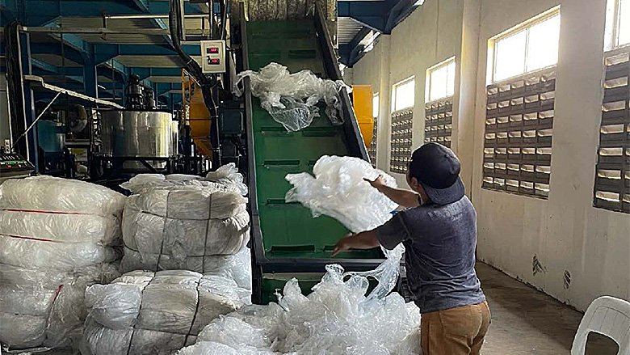
Descargos de responsabilidad:
Los ingresos netos de los bonos descritos en el presente documento no se comprometen ni se destinan a préstamos ni a financiamiento de ningún proyecto o programa del Banco Mundial en particular. Los pagos de los bonos no están financiados por ningún proyecto o programa en particular del Banco Mundial.
Esta publicación no es una oferta de venta de valores del Banco Internacional de Reconstrucción y Fomento ("BIRF"), también conocido en los mercados de capitales como "Banco Mundial". Cualquier oferta de valores del Banco Mundial se llevará a cabo únicamente sobre la base de la documentación de oferta pertinente, incluidos, entre otros, el prospecto, la hoja de condiciones y/o los términos finales, según corresponda, preparados por el Banco Mundial o en nombre del Banco Mundial, y está sujeta a restricciones en virtud de las leyes de varios países. Los valores del Banco Mundial no pueden ofrecerse ni venderse, excepto en cumplimiento de todas esas leyes. El Marco de Bonos de Desarrollo Sostenible del Banco Mundial, el Informe de Impacto de los Bonos de Desarrollo Sostenible del Banco Mundial y la información contenida en ellos no forman parte de la documentación de la oferta ni se incorporan por referencia a la misma.
Esta publicación contiene o hace referencia a enlaces a sitios web operados por terceros ("Sitios web de terceros"). Estos enlaces se proporcionan únicamente con fines informativos. Los sitios web de terceros no están bajo el control del Banco Mundial. El Banco Mundial no es responsable del contenido ni de los enlaces contenidos en ningún sitio web de terceros, y la inclusión de dichos enlaces no implica que el Banco Mundial respalde, recomiende o acepte ninguna responsabilidad por el contenido de dicho sitio web de terceros.

RELACIONADO
Comunicado de prensa de Bond vinculado a la reducción de residuos plásticos
Preguntas y respuestas
Comunicado de prensa de Plastic Collective (externo)
